- Комплекс основных характеристик общеразвивающей программы
  - Пояснительная записка.
Направленность дополнительной общеобразовательной общеразвивающей программы «Палитра»– художественная.
Программа разработана на основании нормативно – правовых документов:
- Федерального закона Российской Федерации от 29 декабря 2012 г. №273-ФЗ «Об образовании в Российской Федерации»,
- Приказом Министерства просвещения Российской Федерации от 27.07.2022г. № 629 «Об утверждении Порядка организации и осуществления образовательной деятельности по дополнительным общеобразовательным программам»,
- Концепции развития дополнительного образования детей (утверждена распоряжением Правительства РФ от 31.03.2022 № 678 - р),
- Стратегии развития воспитания в Российской Федерации на период до 2025 года, утвержденной Распоряжением Правительства Российской Федерации от 29 мая 2015 г. № 996-р,
- СанПиН 1.2.3685-21 Гигиенические нормативы и требования к обеспечению безопасности и (или) безвредности для человека факторов средств обитания»
- Постановления Главного государственного санитарного врача РФ от 28.09.2020 г. «Санитарно – эпидемиологические требования к организации воспитания и обучения, отдыха и оздоровления детей и молодежи»,
- Письмо Министерства образования и науки РФ от 29 марта 2016 года № ВК-641/09− «Методические рекомендации по реализации адаптированных дополнительных общеобразовательных программ»,
- Письма Министерства образования и науки России от 18.11.2015 № 09-3242 «О направлении информации» (вместе с Методическими рекомендациями по проектированию общеразвивающих программ (включая разноуровневые программы)»,
- Письма Минобрнауки России от 29.03.2016 № ВК-641/09 «О направлении методических рекомендаций» (вместе с «Методическими рекомендациями по реализации адаптированных дополнительных общеразвивающих программ, способствующих социально-психологической реабилитации, профессиональному самоопределению детей с ограниченными возможностями здоровья, включая детей-инвалидов, с учетом их особых образовательных потребностей»,
- Приказа Министерства образования и молодежной политики Свердловской области от 26.06.2019 №70-Д «Об утверждении методических рекомендаций «Правила персонифицированного финансирования дополнительного образования детей в Свердловской области, Распоряжением Правительства Российской Федерации от 29 мая 2015,
- Федерального проекта «Успех каждого ребенка» (приложение к протоколу заседания проектного комитета по национальному проекту "Образование" от 07 декабря 2018 г. № 3),Приказ МОиМП СО от 29.06.2023 № 785-Д «Об утверждении Требований к условиям и порядку оказания государственной услуги в социальной сфере "Реализация дополнительных общеразвивающих программ" в соответствии с социальным сертификатом" (с изменениями и дополнениями),
- Приказ МОиМП СО от 10.08.2023г. № 932-Д "О внесении изменений в регламент проведения независимой оценки качества (общественной экспертизы) дополнительных общеобразовательных программ, утвержденный приказом Министерством образования и молодежной политики Свердловской области от 20.04.2022 № 392-Д,
- Приказ МОиМП СО от 25.08.2023г. № 932-Д «О внесении изменений в приказ МО и МП СО от 29.06.2023 № 785-Д «Об утверждении Требований к условиям и порядку оказания государственной услуги в социальной сфере «Реализация дополнительных общеразвивающих программ" в соответствии с социальным сертификатом»,
-Устава МБУ ДО ПГО «ЦРТ им. Н.Е. Бобровой».
Актуальность общеразвивающей программы.
Адаптивная программа «Палитра» решает задачи концепции «Обновление содержания и методов обучения при реализации дополнительных общеобразовательных программ на основе комплексного анализа доступности услуг в субъектах Российской Федерации, интересов и потребностей различных категорий детей (в том числе детей-инвалидов и детей с ограниченными возможностями здоровья).
Программа Палитра имеет художественную направленность и нацелена на обогащение кругозора обучающихся с умственной отсталостью и задержкой психического развития, на их стимулирование к творческой деятельности. Программа построена с учетом интересов обучающихся, мотивации успешности деятельности, с опорой на комфортную атмосферу, стимулирующую творческую активность личности.
Изобразительная деятельность занимает особое место в развитии и воспитании детей с умственной отсталостью. Содействуя развитию воображения и фантазии, пространственного мышления, колористического восприятия, она способствует раскрытию творческого потенциала личности, вносит вклад в процесс формирования эстетической культуры ребёнка, его эмоциональной отзывчивости. Работа учащихся ведется по принципу: «восприятие – осмысление – творчество». Данная программа будет способствовать закреплению знаний о климатических изменениях в природе, развитию глазомера и мелкой моторике, углублению и направлению эмоции, возбуждению фантазии. При рисовании сложной формы учащиеся постепенно приучатся видеть ее как набор простых геометрических фигур. Программа «Палитра» направлена на расширение кругозора и формирование нравственных принципов и социальной адаптации в среде сверстников.
Приобретенные практические навыки и теоретические знания, в процессе освоения программы «Палитра» будут способствовать подготовке учащихся к жизни: поведению в природе и в обществе, то есть социализироваться. Занятия изобразительной деятельностью являются доступной формой получения и усвоения разнообразной информации у детей с интеллектуальными нарушениями. В условиях предвкушения удачи образовательный процесс будет проходить легко, используя репродуктивно - подражательную деятельность, вызывая активный интерес каждого учащегося, независимо от его способностей, что приведет к желаемому результату. Каждый учащийся выполнит работу на доступном ему уровне и самореализуется. В процессе обучения используется дифференцированный подход к каждому учащемуся, учитывая способности, психофизиологические особенности и уровень начальной подготовки. Используется принцип единства восприятия и создания на каждом занятии. В этом состоит педагогическая целесообразность программы.
Программа имеет два уровня «стартовый» и «базового». На стартовом уровне учащиеся получают начальные знания о жанрах живописи: пейзаже, натюрморте, портрете, анималистическом жанре, иллюстрации, архитектурной живописи и цветоведении. На стартовом уровне учащиеся преимущественно выполняют задания на репродуктивно-подражательном уровне, повторяя пошагово за образцом с небольшим проявлением самостоятельного творчества. Учащиеся прошедшие стартовый уровень имеют начальные представления о принципах композиции, способах рисования с опорой на геометрические фигуры.
Обучаясь на базовом уровне, в первом полугодии учащиеся преимущественно выполняют учебные работы и упражнения, а во втором полугодии им предоставляется возможность выбора изученных техник рисования и художественных средств выразительности для создания композиций по заданной теме, закрепляя полученные знания на практике.
Каждое занятие завершается наглядным результатом. На базовом уровне предполагается, что деятельность учащихся преимущественно будет иметь творческий и самостоятельный характер, но учитывая индивидуальные особенности развития выбранной категории детей, не все учащиеся смогут выполнять задания самостоятельно, поэтому педагог будет готов предлагать возможные варианты выполнения задания, построения композиции, а при необходимости продемонстрирует пошагово.
Отличительные особенности программы.
При создании программы «Палитра» в качестве отправного источника используются авторские методические разработки составителя, а также некоторые идеи методических источников: «Большой самоучитель рисования» РОСМЭН; Веселый художник №1,2,3,4,5 2009г.; «Гармония цвета» Т. Саттон и Б.Виллен М.: Астель 2004г.»; Еженедельный журнал «Полный курс рисунка и живописи» Выпуски с№1-70.; Еженедельный журнал «Искусство рисования и живописи» №93 2007г., собственный опыт педагога составителя, опыт коллег, работающих в данном направлении, разнообразные программы, представленные в открытых источниках печатной информации.
Программа стартового уровня содержит два раздела: цветоведение и жанры живописи. Второй раздел достаточно объемный и включает изучение натюрморта, несколько видов пейзажа, портрета, анималистического и бытового жанра, иллюстрации. Программа базового уровня содержит пять основных разделов: графика, живопись, рисунок, композиция и копирование. Программа второго года обучения позволит учащимся познакомиться с акварельными и гуашевыми техниками, выразительными средствами графики, со схемой построения предметов, птиц, животных и фигуры человека. В разделе посвященном композиции учащиеся смогут выразить свои идеи по разным темам применяя изученные техники и это поспособствует самореализации их личности. Копирование известных работ Ван Гога позволит учащимся приблизиться к великому искусству. В течение всего курса учащиеся будут знакомиться с творчеством художников работающих в разных жанрах, в их работах будут наблюдать приемы и техники. Умение видеть и понимать красоту окружающего мира, будет способствовать воспитанию культуры чувств, развитию художественно-эстетического вкуса, трудовой и творческой активности, воспитанию целеустремленности и усидчивости. Практическая художественно-творческая деятельность будет занимать приоритетное пространство учебного времени. Сущность учебной работы состоит в систематическом овладении элементами изобразительной грамоты, наблюдением, сравнением и домысливанием. Дети будут знать специальную терминологию, получат представление о приемах в изображении объектов действительности, научатся обращаться с основными художественными материалами и инструментами изобразительного искусства. Учитывая особенности развития детей пришедших заниматься по данной программе, упражнения продуманы так, чтобы положительный результат в виде продукта получился у каждого учащегося, это будет способствовать мотивации к дальнейшей творческой деятельности, вызовет ощущение успеха и значимости. Содержание каждого занятия отражает многозадачность образовательного процесса для формирования разностонне развитой личности. Педагог оставляет за собой право менять порядок реализации тем, который будет отражен в рабочей программе в разделе календарно-тематического планирования. Темы занятий тесно связаны с календарными праздниками и изменениями в природе, максимально соответствуют интересам, переживаниям и увлечениям детей.
Основная идея программы в том чтобы максимально полно прочувствовать поэтапно все времена года через пейзаж, натюрморт и сюжетные композиции. Тесная связь с календарными праздниками позволяет познакомить с традициями общества. Каждый праздник несет атмосферу объединения нашего общества.
В рамках реализации тем проходят беседы о границах нашей Родины. Рисование пейзажей позволяет обратить внимание учащихся на красоту места, в котором мы живем, на его изменение в каждое время года. Содержание курса подразумевает беседы о происхождении и названии местных уральских гор, знакомство с тем, что мы находимся на границе Европы и Азии, вспоминание названий рек и других водоемов, ведь именно возле них чаще всего размещаются поселения людей. Программа позволяет обратить внимание учащихся на многообразие видов деревьев и кустарников, произрастающих в нашем лесу, познакомить с объектами, занесенными в «Красную книгу Урала», и как итог привлечь к сохранению природы вокруг нас. Рисование городских пейзажей обращает внимание учащихся на созданные руками человека дома, лепнину, колонны, планирование улиц города, чудесные, частично еще сохранившееся, кованые заборы на центральной улице. И в противовес вандализм, бесконтрольное «граффити», свалки, сломанные качели, вытоптанные клумбы и детские площадки - «парковки», виновниками которых являются только люди. В рамках изучения тем, посвященных портрету, проходят беседы о том, что Россия – это многонациональная страна, в дружбе народов ее сила, каждый народ хранит свои традиции. В беседе о профессиях осознают важность каждой профессии и причастность к функционированию государства, о том, что и их роль, их успехи отразятся на благосостоянии страны.
Адресат общеразвивающей программы.
Для реализации программы предполагается сотрудничество с образовательными организациями города, в частности, целевой аудиторией являются учащиеся ГБОУ СО «Полевской школы» реализующей адаптированные основные общеобразовательные программы для обучающихся с умственной отсталостью (интеллектуальными нарушениями) (вариант 1,2). А также учащиеся городских общеобразовательных школ, обучающиеся по образовательному маршруту 7 вида обучения («коррекционные классы с обучающимися имеющими ЗПР…), в возрасте 8-14 лет.
Учебная группа состоит из 10-15 человек, которые будут обучаться по адаптивной программе и выполнять задания на посильном для них уровне. Группа формируется из детей преимущественно одного возраста, имеющих легкую умственную отсталость или заторможенное психическое развитие. Чаще всего такие учащиеся имеют проблемы со вниманием, памятью, мышлением, имеют повышенную утомляемость, не контролируемый избыточный эмоциональный отклик. Для того, чтобы учащиеся легче понимали материал, используется оптимальное количество наглядных материалов, простые формулировки и алгоритмы. Учащиеся с умственной отсталостью легкой степени имеют снижение интеллекта и моторики, не развитую речь, слабую волю и отсутствие инициативы. Учащиеся не всегда соизмеряют усилия взаимодействия с предметами, у всех учащихся индивидуальный темп работы, некоторые выполняют задание чрезмерно быстро, теряя качество, а другие делают большие паузы в работе после каждого действия. Эти особенности учитываются в организации образовательного процесса и индивидуальном подходе к каждому. Есть учащиеся с девиантным поведением, которое проявляется в агрессии и употреблении нецензурной лексики. Для профилактики и коррекции данного поведения системно проводятся воспитательные беседы. Образовательный процесс преимущественно выстроен на усвоении детьми алгоритма действия при решении задач. Важнейшим условием реализации программы является создание развивающей и эмоционально комфортной для ребенка с умственной отсталостью образовательной среды. Педагог в течение занятия эмоционально поддерживает, мотивирует и словесно поощряет успехи учащихся, осуществляет коррекционно-развивающее обучение, воспитание, стимулирует самостоятельность.
Режим занятий.
Для стартового и базового уровня занятия проводятся 2 раза в неделю по 1 часу продолжительностью 35 минут, или 1 раз в неделю 2 часа по 35 минут с переменой 15 минут.
Объем адаптированной общеразвивающей программы - 148 часов.
74 часа для стартового уровня и 74 часа для базового уровня.
Срок освоения 2 года.
Уровень адаптированной общеразвивающей программы: «стартовый» и «базовый».
Стартовый уровень подразумевает формирование представлений о жанрах живописи, построении композиции и цветоведении с выполнением практических заданий на репродуктивном уровне.
Базовый уровень подразумевает формирование знаний о цветоведении, композиции, техниках акварельной и гуашевой живописи, способах построения фигур. Выполнение практических заданий происходит на репродуктивно-творческом уровне, проявляя умение применять известные способы действий на практике, с созданием субъективно нового продукта.
Формы обучения. Очная, с применением дистанционных форм обучения, дистанционная, групповая, индивидуальная, фронтальная.
Виды занятий. Учебное занятие, мастер-класс, творческая мастерская, занятие-игра.
Формы подведения итогов. Выставка работ, самоанализ, тестирование.
Цель для стартового уровня: формирование представлений и умений в области изобразительного искусства, способствующих творческому развитию детей с легкой степенью умственной отсталости или заторможенным психическим развитием.
Задачи для стартового уровня:
Образовательные:
- познакомить с жанрами изобразительного искусства;
- познакомить с различными художественными материалами и техниками изобразительной деятельности;
- овладеть представлениями о перспективе;
- научить грамотно строить композицию с выделением композиционного центра;
- познакомить с основами цветоведения.
Развивающие:
- развить у детей чувственно-эмоциональных проявлений: внимания, памяти, фантазии, воображения, образное и пространственное мышление;
- развить колористическое видение;
- развить художественный вкус, способность видеть и понимать прекрасное;
- улучшить моторику, пластичность, гибкость рук и точность глазомера;
-формировать организационно-управленческие умения и навыки (планировать свою деятельность; определять её проблемы и их причины; содержать в порядке своё рабочее место);
- развить коммуникативные умения и навыки, обеспечивающие совместную деятельность в группе, сотрудничество, общение (адекватно оценивать свои достижения и достижения других, оказывать помощь другим, разрешать конфликтные ситуации).
Воспитательные:
- формировать у детей устойчивый интерес к искусству и занятиям изобразительной деятельностью;
- формировать уважительное отношение к искусству;
- воспитать терпение, волю, усидчивость, трудолюбие;
- воспитать аккуратность;
- воспитать любовь к Родине.

  - Цели и задачи общеразвивающей программы
Цель для базового уровня: накопление опыта в изображении окружающего мира, через освоение учащимися с умственной отсталостью и задержкой психического развития теоретических и практических основ изобразительной грамотности.
Задачи для базового уровня:
Образовательные:
- сформировать базовые компетенции в области изобразительной деятельности, её возможностях и средствах выразительности;
- сформировать навыки самостоятельной работы, умение ставить цель и достигать результата.
- сформировать начальные навыки построения схемы предметов, птиц, животных, людей.
- расширять словарный запас, в том числе осваивая специальную терминологию.
- познакомить с разнообразными акварельными, гуашевыми и графическими техниками рисования.
- расширить знания о цветоведении.
- сформировать представление о творчестве известных художников, работающих в разных жанрах.
Развивающие:
- развивать чувственно - эмоциональные проявления: фантазию и воображение, память, образное мышление, используя игру цвета и фактуры, нестандартных приемов и решений в реализации творческих идей;
- развивать интеллектуальные и художественно – творческие способности;
- улучшить мелкую моторику, пластичность, гибкость рук и точность глазомера;
- развивать аналитические и рефлексивные способности, умение сравнивать, обобщать, контролировать свои действия, настраиваться на преодоление трудностей;
- развивать эстетические интересы, желание познавать искусство, передавать характер и свое отношение к окружающему миру в практических работах.
Воспитательные:
- сформировать эмоционально - ценностное отношение к окружающему миру через художественное творчество, восприятие духовного опыта человечества – как основу приобретения личностного опыта и самосозидания;
- воспитать терпение, волю, усидчивость, трудолюбие, аккуратность, чувство удовлетворения от совместной работы;
- способствовать духовно-нравственному, гражданско-патриотическому воспитанию;
- сформировать коммуникативные навыки и навыки межличностного сотрудничества в каждом ребенке, способность социализироваться и адаптироваться в условиях неопределенности;
- способствовать снятию тревожности, негативных установок, социальных барьеров;
- познакомить обучающихся с техникой безопасности и правилами организации рабочего места.

  - Планируемые результаты.
Планируемые результаты «Стартовый уровень».
Предметные результаты:
Иметь представление: о творчестве знаменитых художников.
Обучающиеся будут знать:
- названия и свойства наиболее распространенных материалов для изобразительной деятельности;
- приемы составления композиции, целостность, компактность, уравновешенность, выразительность, законченность (при составлении цветочной композиции, оформлении плоскостного и объёмного предмета);
- основные жанры живописи (портрет, натюрморт и пейзаж);
- называть основные и производные цвета (полученные при смешении).
Уметь:
- организовывать и выполнять художественно-практическую деятельность в соответствии с собственным замыслом;
- организовать рабочее пространство;
- использовать инструменты и материалы в процессе доступной изобразительной деятельности;
- использовать различные изобразительные технологии в процессе рисования;
- самостоятельно заниматься изобразительной деятельностью;
- выражать свое отношение к результатам собственной и чужой творческой деятельности.
Личностные результаты:
У обучающихся будут сформированы:
- интерес к доступным видам изобразительной деятельности;
- бережное отношение к окружающей среде, эстетическое отношение к миру;
- бережное и ответственное отношение к физическому и психологическому здоровью собственному и других людей;
- уважительное отношение к чужому мнению и результатам собственного и чужого труда.
Метапредметные результаты:
У обучающихся будут сформированы действия:
- самостоятельно формулировать задание: определять его цель, планировать алгоритм его выполнения;
- корректировать работу по ходу выполнения задания, самостоятельно его оценивать;
– добывать новые знания в процессе наблюдений, рассуждений и обсуждений;
– перерабатывать полученную информацию: сравнивать и классифицировать факты и явления;
– делать выводы на основе обобщения полученных знаний;
– слушать других, пытаться принимать другую точку зрения, быть готовым изменить свою точку зрения.

Планируемые результаты «Базовый уровень».
Планируемый уровень подготовки выпускников на конец учебного курса
Предметные результаты:
Иметь представление:
- о творчестве знаменитых художников Сурикова, Левитана, Шишкина, Айвазовского, Васнецова, Ватагина, Чарушина;
- о правилах композиции;
Обучающиеся будут знать:
- основные цвета и их оттенки, теплые, холодные, хроматические и ахроматические цвета;
- средствах графики (видах и характере линий, видах штриховки, техниках «граттаж», «дудлинг», силуэт);
Иметь навыки:
- акварельных техник («по мокрому», «алла прима», лессировка, «сухая кисти», градиентная заливка);
- применения материалов для создания разнообразных эффектов(соль, мыльные пузыри, скомканная бумага);
- гуашевых техник (равномерная заливка, мокрая растушевка, разбрызгивание, многослойность);
- построения предметов, фигуры животного, тела птиц, фигуры человека;
- знания техники безопасности, условия правильной организации рабочего места.
Личностные результаты:
У обучающихся будут сформированы:
- интерес к изобразительной деятельности;
- ответственное отношения к процессу обучения и мотивация к познанию;
- этические чувства: доброжелательность, эмоционально-нравственная отзывчивость, сопереживание чувствам других людей;
- умение оценивать свою работу, находить её достоинства и недостатки;
- умение настраиваться на преодоление трудностей;
- патриотические чувства, толерантность и гражданская ответственность.
Метапредметные результаты:
У обучающихся будут сформированы действия:
- способность к сотрудничеству со всеми участниками образовательного процесса;
- умение формулировать цель, задачи при помощи наводящих вопросов;
- умение планировать свою деятельность, составлять план работы или алгоритм действий;
- умение оценивать свою деятельность и деятельность других.

  - Содержание общеразвивающей программы
Учебный (тематический) план
Стартовый уровень
№ | Наименование раздела |  | Кол-во час. |  |  |  |  | Форма  контроля
№ |  |  | всего |  | теор |  | практ | Форма  контроля
Раздел 1 Цветоведение. 8 часов. Теория 3 часа. Практика 5 часов.
1.1 | Основные цвета и их оттенки. |  | 1 |  | 0,5 |  | 0,5 | Выставка
1.2. | Теплые и холодные цвета.  Пейзаж «утро в осеннем лесу». |  | 1 |  | 0,5 |  | 0,5 | Выставка
1.3. | Путешествие на север. |  | 2 |  | 0,5 |  | 1.5 | Выставка
1.4. | Путешествие на юг. |  | 2 |  | 0,5 |  | 1.5 | Выставка
1.5 | Что за чудо эти краски |  | 1 |  | 0,5 |  | 0,5 | Выставка
1.6. | Какого цвета свет и тень. |  | 1 |  | 0,5 |  | 0,5 | Выставка
Раздел № 2 Жанры живописи. 65 часов. Теория 22,5 часа. Практика 43,5 часа.
2.1. | Натюрморт. | 10 |  | 3,5 |  | 6,5
2.1.1 | Натюрморт с кабачком. | 1 |  | 0,5 |  | 0,5 |  | Выставка
2.1.2 | Натюрморт «ваза с рябиной». | 1 |  | 0,5 |  | 0,5 |  | Выставка
2.1.3 | Натюрморт «Фрукты». | 2 |  | 0,5 |  | 1.5 |  | Выставка
2.1.4. | Натюрморт «Предметы быта». | 1 |  | 0,5 |  | 0,5 |  | Выставка
2.1.5 | Натюрморт «Чаепитие». | 2 |  | 0,5 |  | 1.5 |  | Выставка
2.1.6 | Натюрморт «Виноград». | 2 |  | 0,5 |  | 1.5 |  | Выставка
2.1.7 | Натюрморт «Моя любимая игрушка». | 1 |  | 0,5 |  | 0,5 |  | Выставка
2.2 | Портрет. | 8 |  | 2,5 |  | 5,5
2.2.1 | Сказочное детективное агентство. | 2 |  | 0,5 |  | 1.5 |  | Выставка
2.2.2 | Жанровый портрет | 5 |  | 1,5 |  | 3,5 |  | Выставка
2.2.3 | Групповой портрет «Моя семья» | 1 |  | 0,5 |  | 0,5 |  | Выставка
2.3 | Пейзаж. | 21 |  | 7,5 |  | 13,5
2.3.1. | Городской (архитектурный) пейзаж. | 7 |  | 2 |  | 5
2.3.1.1 | Зимний пейзаж «Парк». | 2 |  | 0,5 |  | 1.5 |  | Выставка
2.3.1.2 | Крепости, замки, дворцы. | 2 |  | 0,5 |  | 1.5 |  | Выставка
2.3.1.3 | Пейзаж «осень в городе». | 1 |  | 0,5 |  | 0,5 |  | Выставка
2.3.1.4 | Городской пейзаж «Снеговик под фонарем | 2 |  | 0,5 |  | 1.5 |  | Выставка
2.3.2 | Пленэр. | 1 |  | 0,5 |  | 0,5
2.3.2.1 | Весенний пейзаж «Проталины». | 1 |  | 0,5 |  | 0,5 |  | Выставка
2.3.3 | Природный пейзаж. | 7 |  | 3 |  | 4
3.3.3.1 | Пейзаж «На пруду». | 2 |  | 0,5 |  | 1.5 |  | Выставка
2.3.3.2 | Зимний пейзаж «Лес». | 1 |  | 0,5 |  | 0,5 |  | Выставка
2.3.3.3 | Пейзаж «Горы». | 1 |  | 0,5 |  | 0,5 |  | Выставка
2.3.3.4 | Весенний пейзаж «Лед тронулся». | 1 |  | 0,5 |  | 0,5 |  | Выставка
2.3.3.5 | Пейзаж «Цветущая сирень». | 1 |  | 0,5 |  | 0,5 |  | Выставка
2.3.3.6 | Пейзаж «Мечты о лете». | 1 |  | 0,5 |  | 0,5 |  | Выставка
2.3.4. | Сельский пейзаж. | 4 |  | 1,5 |  | 2,5
2.3.4.1 | Пейзаж «Деревенька» | 1 |  | 0,5 |  | 0,5 |  | Выставка
2.3.4.2 | Пейзаж « Дом с Цветущей яблоней | 1 |  | 0,5 |  | 0,5 |  | Выставка
2.3.4.3 | Пейзаж «Мостик на речке». | 2 |  | 0,5 |  | 1,5 |  | Выставка
2.3.5 | Морской пейзаж | 2 |  | 0,5 |  | 1,5
2.3.5.1 | Морской пейзаж «Шторм». | 2 |  | 0,5 |  | 1.5 |  | Выставка
2.4 | Анималистический жанр | 4 |  | 1,5 |  | 2,5
2.4.1 | Зимние птицы синицы. | 2 |  | 0,5 |  | 1.5 |  | Выставка
2.4.2 | Голуби и воробьи. | 1 |  | 0,5 |  | 0,5 |  | Выставка
2.4.3 | Мартовские коты. | 1 |  | 0,5 |  | 0,5 |  | Выставка
2.5 | Бытовой жанр. | 15 |  | 5 |  | 10
2.5.1 | «Моя любимая комната». | 2 |  | 0,5 |  | 1.5 |  | Выставка
2.5.2 | «На катке». | 1 |  | 0,5 |  | 0,5 |  | Выставка
2.5.3 | «На горке». | 1 |  | 0,5 |  | 0,5 |  | Выставка
2.5.4 | «Профессия моей мамы». | 2 |  | 0,5 |  | 1.5 |  | Выставка
2.5.5 | «Десантники на тренировке». | 1 |  | 0,5 |  | 0,5 |  | Выставка
2.5.6 | «Матросы на корабле». | 1 |  | 0,5 |  | 0,5 |  | Выставка
2.5.7 | «Цирк. Жонглеры, акробаты,  фокусники». | 2 |  | 0,5 |  | 1.5 |  | Выставка
2.5.8 | Цирк. Дрессированные животные. | 2 |  | 0,5 |  | 1.5 |  | Выставка
2.5.9 | «Весенние хлопоты». | 2 |  | 0,5 |  | 1.5 |  | Выставка
2.5.10 | «Первомай». | 1 |  | 0,5 |  | 0,5 |  | Выставка
2.6 | Иллюстрация. | 8 |  | 2 |  | 6
2.6.1 | Иллюстрация стихотворения «Белая береза». | 2 |  | 0,5 |  | 1.5 |  | Выставка
2.6.2 | Иллюстрация сказки А. С. Пушкина «Сказка о царе Салтане». | 2 |  | 0,5 |  | 1,5 |  | Выставка
2.6.3 | Иллюстрация небылиц, пословиц и поговорок. | 2 |  | 0,5 |  | 1.5 |  | Выставка
2.6.4 | Иллюстрация «Мой любимый рассказ». | 2 |  | 0,5 |  | 1.5 |  | Выставка
 | Итого | 74 |  | 25,5 |  | 48,5

Содержание учебного (тематического) плана
Стартовый уровень
Раздел № 1 Цветоведение. 8 часов.
1.1 Основные цвета и их оттенки. 1 час.
Теория: цветовой круг, основные и составные цвета и их оттенки.
Практика: экспериментирование с цветом, получение на палитре оттенков цветов - игра «Ляпки», Рисование на тему «Осенние листья» -выполнение линейного рисунка зарисовки листьев с натуры и по представлению.
1.2 Теплые и холодные цвета. Пейзаж «утро в осеннем лесу». 1час.
Теория: знакомство с понятиями «теплые и холодные» цвета.
Практика: рисование на тему «Утро в лесу»: рисование сумерек в лесу, деревьев, травы, холодными оттенками (синим), рисование лучей солнца теплыми оттенками (желтым), которые ложатся поверх через стволы деревьев, образую при наложении зеленые оттенки.
1.3 Путешествие на север. 2 часа.
Теория: закрепление знаний о теплых и холодных цветах. Игра «паровозики». Особенности строения тела белых медведей с опорой на геометрические фигуры. Оттенки и линии северного сияния.
Практика: рисование белых медведей на фоне северного сияния. Рисование композиции в холодных тонах по замыслу.
  - Путешествие на юг. 2 часа.
Теория: закрепление знания о теплых и холодных цветах, об их оттенках. Особенности строения тела верблюдов с опорой на геометрические фигуры.
Практика: выполнение учебной работы «Корабли жаркой пустыни». Заполнение фона теплыми цветами заката. На первом плане рисование верблюда поэтапно, по образцу. Дополнение композиции элементами по смыслу. Выполнение творческой работы в теплых тонах по замыслу.
1.5 Что за чудо эти краски. 1 час.
Теория: знакомство с понятием «монохромный» цвет.
Практика: получение на палитре разных оттенков одного цвета. Рисование на тему «оранжевое настроение».
1.6 Какого цвета свет и тень. 1 часа.
Теория: закрепление понятий «основной», оттенок цвета, «составной», «родственный» цвет. Беседа о том при помощи чего художники передают объем предметов. Знакомство с понятием «свет», «тень» «полутень, «блик».
Практика: работа с палитрой. Выполнение упражнения «Репка», добавление в желтый и зеленый цвет белого и черного цвета.
Раздел № 2 Жанры живописи.
2.1 Натюрморт. 12 часов.
2.1.1 Натюрморт с кабачком. 2 часа.
Теория: знакомство с понятием «натюрморт», «натура». Знакомство с творчеством художников работающих в этом жанре Левитан «Васильки», Репин «Яблоки и листья», Машков «Клубника и белый кувшин», «Натюрморт с фруктами»…Размещение предметов в натюрморте, построение композиции. Демонстрация света и тени на муляжах.
Практика: выполнение работы по образцу «Натюрморт с кабачком» (тонирование листа, на втором плане рисование кабачка, на первом плане капуста, лук, перец, отражение света и тени в предметах, тени от предметов.).
2.1.2.Натюрморт «ваза с рябиной». 1 час.
Теория: варианты составления композиции. Знакомство с понятием «симметрия». Беседа о правильном компоновании изображения на листе и выборе формата листа. Беседа о форме вазы, на что похожа нижняя часть и горловина.
Практика: рисование вазы с ветками рябины.
2.1.3. Натюрморт «Фрукты». 2 часа.
Теория: демонстрация картин с фруктами. Демонстрация света и тени на муляжах.
Практика: рисование натюрморта с фруктами с натуры.
2.1.4. Натюрморт «Предметы быта». 1 час.
Теория: закрепление знания о понятии «натура».
Практика: рисование предметов быта с натуры по выбору.
2.1.5. Натюрморт «Чаепитие». 2 часа.
Теория: демонстрация картин художников с посудой. Понятие «ракурс». Рассматривание предметов с разного ракурса (заварочный чайник, чашка и блюдце). Понятие «сервиз» (предметы украшены в одном стиле в одной цветовой гамме). Приемы уравновешивания композиции.
Практики: рисование натюрморта «Чаепитие».
2.1.6. Натюрморт «Виноград». 2 часа.
Теория: Демонстрация натюрмортов художников, акцент на построение композиции, освещение, тени и блики.
Практика: рисование натюрморта по представлению. Рисование фона, широкой фантазийной вазы, свисающих с обеих сторон вазы гроздей фиолетового и зеленого винограда. Выбор стороны света (освещения), рисование бликов и тени на ягодах и вазе. Наполнение композиции элементами по смыслу: яблоки, мандарины…
2.1.7. Натюрморт «Моя любимая игрушка». 1 час.
Теория: беседа о форме, из каких геометрических форм состоит предмет.
Практика: Рисование игрушки с натуры.
2.2 Портрет. 8 часов.
2.2.1 Сказочное детективное агентство. 2 часа.
Теория: знакомство с жанром «Портрет». Знакомство с творчеством художников портретистов. Беседа о ситуациях, когда нам необходимо умение описать человека и по описанию составить фоторобот. Понятие «индивидуальный портрет». Схема рисования портрета человека, пропорции лица.
Практика: Рисование сказочных героев по описанию. Карточки с заданиями:
«Добрый, седой дедушка в круглых очках, маленькими усиками и маленькой бородкой, немного полысевший от старости»;- Айболит
«Злой страшный мужчина с черными не причесанными волосами и длинными черными усами, с щетиной на подбородке, хмурыми бровями и длинным носом»; - Бармалей
«Добрая девушка с золотыми волосами и голубыми глазами» - Золушка
«Строгая женщина с черной косой и зелеными глазами» - Хозяйка медной горы.
2.2.2 Жанровый портрет. 5 часа.
Теория: закрепление знания о жанре «портрет», знакомство с понятием «жанровый портрет» на картинах художников.
Практика: рисование людей по темам, «Мой лучший друг», «Портрет десантника», «Пограничник с собакой».
2.2.3 Групповой портрет «Моя семья». 1 час.
Теория: знакомство с понятием «групповой портрет». Рассматривание картин с групповыми портретами.
Практика: рисование на тему «Семейная фотография». Дополнение композиции по смыслу, где могло быть сделано это «фото» (на море, в горах, дома в гостиной…).
2.3 Пейзаж.
2.3.1 Городской (архитектурный) пейзаж. 7 часов.
2.3.1.1 Зимний пейзаж «Парк». 2 часа.
Теория: знакомство с понятием «пейзаж». Демонстрация городских пейзажей, парковых пейзажей со скверами, коваными заборами, арками, калитками, дорожками, фонтанами и статуями. Творчество Моне, Ван Гога, Ренуара. Понятие «первый» и «второй» план в рисунке.
Практика: рисование на втором плане деревьев, наложение первого плана на второй, частичное заслонение деревьев забором. На первом плане рисование кованого фантазийного забора. Придумывание небольшого сюжета. Дополнение композиции элементами по смыслу: собака, следы, птицы…
2.3.1.2 Крепости, замки, дворцы. 2 часа.
Теория: показ иллюстраций и картин с крепостями, замками, дворцами: Собор Василия Блаженного, крепость Московский Кремль, замок Ласточкино гнездо, Московская соборная мечеть, Санкт-Петербургская соборная мечеть, Васильевский замок, замок Шереметьева, дворец Ольденбургских, замок Гарибальди… Предназначение данных архитектурных форм. Сравнение формы и расположения окон, дверей, лестниц, башен и крыш. Архитектурный пейзаж в творчестве художников.
Практика: творческая работа «архитектурный пейзаж по представлению».
      - Пейзаж «осень в городе». 1 час.
Теория: знакомство с понятием «линейная перспектива», объяснение перспективы на схеме. Демонстрация картин с ярко выраженным строением перспективы. Рассказ об особенностях городского пейзажа. Беседа о том, как художник может изобразить плохую погоду, ветер, дождь и холод через нагнувшиеся деревья, тепло одетого человека и зонтом. Рассматривание эффекта от применения восковой свечи, восковых мелков и акварельных красок.
Практика: выполнение работы по образцу с элементами творчества «Осень в городе». Изображение восковым мелком улицы на втором плане и дороги, автомобиля, идущего под зонтом человека, на первом плане. Применение свечи.
2.3.1.4 Городской пейзаж «Снеговик под фонарем». 2 часа.
Теория: демонстрация репродукций картин с вечерними зимними городскими пейзажами, фонарями. Отражение в рисунке не только времени года, но и времени суток. Беседа об оттенках снега при разном освещении, влияние цвета предметов на снег. Знакомство с понятием «рефлекс».
Практика: рисование домов вокруг заснеженного двора. На фоне «цветного» снега рисование снеговиков, фонаря, света от фонаря, летящего снега, скамейки и т.д.
    - Пленэр. 1 час.
      - Весенний пейзаж «Проталины». 1 час.
Теория: знакомство с понятием «пленэр». Демонстрация картин и пленэрных зарисовок по теме. Знакомство с понятием «колорит», отражение настроения при помощи цветов. Работа с палитрой, подбор цвета стволов деревьев, оттенков проталин. Знакомство с видоискателем.
Практика: рисование проталин, использование вида из окна кабинета, работа поэтапно по образцу.
2.3.3 Природный пейзаж. 7 часов.
2.3.3.1 Пейзаж «На пруду». 2 часа.
Теория: знакомство с понятием «природный пейзаж». Знакомство с творчеством художников работающих в этом направлении. Беседа о красивых местах в окрестностях нашего города (горы, пруды и реки).
Практика: выполнение работы «На пруду» поэтапно по образцу. Дополнение композиции по смыслу, по желанию: лодка у берега, человек (рыбак, хозяин собаки), водоплавающие птицы… Соединение работ в одну панораму (раскладывание на полу).
2.3.3.2 Зимний пейзаж «Лес». 1 час.
Теория: Демонстрация репродукции картин с зимними пейзажами. И.И. Шишкина «Зима в лесу», «Лес зимой»… Беседа «Какого цвета снег». Рассматривание способов рисования ели, березы, рябины, проглядывающей из-под снега сухой травы…
Практика: рисование зимнего пейзажа «Лес» по образцу или по собственному замыслу. Наполнение композиции элементами по смыслу (зайка, лыжня, следы, пень, птицы…)
2.3.3.3 Пейзаж «Горы». 1 час.
Теория: демонстрация репродукций картин и фотографий с зимними пейзажами, на которых изображены горы. Закрепление умения отражать время суток в рисунке (рассвет). Формирование умения передачи объема в предметах через освещение. Свет со стороны восходящего солнца и отражение тени там, куда лучи не попадают.
Практика: рисование пейзажа «Горы» поэтапно по образцу.
2.3.3.4 Весенний пейзаж «Лед тронулся». 1 час.
Теория: демонстрация весенних пейзажей художников. Закрепление умения отражать время года в рисунке, используя цветовую палитру и отражение изменений в природе.
Практика: рисование неба с облаками способом «по сырому». На втором плане лес, берега с проталинами, река с угловатыми льдинами. На первом плане деревья и птицы.
2.3.3.5 Пейзаж «Цветущая сирень». 1 час.
Теория: использование нетрадиционных методов рисования.
Практика: лист тонируется в виде неба с облаками (по сырому листу). Рисование ветвей куста сирени и цветов отпечатками кисти (синий, фиолетовый, белый, бордовый цвет). Работа с палитрой, получение оттенков сиреневого, розового, голубого.
2.3.3.6 Пейзаж «Мечты о лете». 1 час.
Теория: демонстрация картин с летними пейзажами в вечернее время. Отражение лучей солнца и окружающей природы в воде (зеркальная поверхность). Знакомство с нетрадиционными техниками рисования (использование поролона).
Практика: рисование пейзажа «Мечты о лете» поэтапно по образцу ( закат, горы, лес, пруд, берег). Дополнение первого плана предметами по смыслу по желанию (деревья, утки, рыбак в лодке, камыши).
2.3.4 Сельский пейзаж. 4 часа.
2.3.4.1 Пейзаж «Деревенька». 1 час.
Теория: демонстрация репродукции картины «Деревня. Зима» Левитана. Законы перспективы (далеко и близко в рисунке). Закрепления понятия «первый» и «второй» план в рисунке.
Практика: рисование пейзажа «Деревенька» поэтапно по образцу. Рисование на втором плане (вдалеке) деревенской улицы с деревянными домиками, баньками, сеновалами, заборами и деревьями. Силуэтно, собаку, человека с коромыслом и ведрами. На первом плане рисование лошади, запряженной в сани, в санях старика в шапке ушанке. На снегу следы от саней и копыт.
2.3.4.2 Пейзаж « Дом с Цветущей яблоней». 1 час.
Теория: демонстрация наличия света и тени у объемных предметов (шаре, кубе, призме, конусе, предметов в классе). Определение стороны и источник света. Беседа об освещении дома лучами солнца.
Практика: рисование пейзажа с домом, у которого видны две стороны (солнечная и теневая). На фоне получившегося пейзажа рисование цветущей яблони. Дополнение пейзажа элементами по смыслу. Морской пейзаж
2.3.4.3 Пейзаж «Мостик на речке». 2 часа.
Теория: закрепление умения отражать перспективу, первый и второй план в рисунке.
Практика: рисование поэтапно по образцу пейзажа с рекой уходящей вдаль. На первом плане мостик, на берегах домики, деревья, пасущиеся животные.
2.3.5 Морской пейзаж. 2 часа.
2.3.5.1 Морской пейзаж «Шторм». 2 часа.
Теория: демонстрация репродукции картин с морскими пейзажами. Знакомство с творчеством Айвазовского.
Практика: рисование морского пейзажа «Шторм» поэтапно по образцу, рисование пиратского корабля, качающегося на волнах.
2.4 Анималистический жанр. 4 часа.
2.4.1 Зимние птицы синицы. 2 часа.
Теория: знакомство с понятием «анималистка» - жанр, направленный на изображение персонажей из животного мира. Животные на полотнах Серова, Венецианова, Рубенса, Рембранда… Беседа о братьях наших меньших. Беседа о зимующих с нами птицах. Стихотворение «Покормите птиц зимой». Особенности телосложения, и строения лапок голубей, синиц, ворон и снегирей.
Практика: рисование синицы в центре листа, опираясь на геометрические фигуры круг и овал. Наполнение смыслом рисунка. Варианты композиции: синица, сидящая на руке, на ветках рябины или хвойного дерева, на кормушке.
2.4.2 Голуби и воробьи. 1 час.
Теория: закрепление умения рисовать птиц, опираясь на геометрические фигуры.
Практика: рисование птиц, купающихся в луже. Отражения в луже, волны, блики на воде и брызги.
2.4.3 Мартовские коты. 1 час.
Теория: Особенности телосложения кошек, их характер и окраска. Выбираем формат листа в соответствии с выбранной позой животного.
Практика: рисование кошки, сухой кистью создаем эффект пушистой шерсти.
2.5 Бытовой жанр.15 часов.
2.5.1 «Моя любимая комната». 2часа.
Теория: знакомство с понятием «бытовой жанр», отличительные особенности изображения людей в бытовом жанре и групповом портрете. Закрепление умений рисования человека в движении. Знакомство с понятием «интерьер». Создание перспективы в изображении комнаты. Изображение природы в бытовом жанре.
Практика: рисование комнаты и человека в ней.
2.5.2 «На катке». 1 час.
Теория: изучение пропорции человека.
Практика: рисование человека в движении, соблюдая пропорции, отражая зимнюю одежду (бегущий человек). Составление композиции по смыслу (каток, дома на втором плане, деревья, люди вдалеке).
2.5.3 «На горке». 1 час.
Теория: закрепление умения рисовать человека в движении (разные варианты сидящего человека, человека поднимающегося по ступеням).
Практика: выбор формата листа (горизонталь). Рисование горки со ступенями, рисование поднимающегося на гору человека, съезжающего человека и человека под горой, который лепит снеговика. Дополнение композиции по смыслу.
2.5.4 «Профессия моей мамы». 2 часа.
Теория: беседа о разнообразии и важности женских профессий, о женской работе дома. Закрепление умений в рисовании интерьера в помещении и человека в нем.
Практика: рисование женской фигуры в движении (профессиональной деятельности), вспоминая особенности, пропорций и формы. Дополнение композиции по смыслу.
    - «Десантники на тренировке». 1 час.
Теория: закрепление рисования фигуры человека в движении.
Практика: рисование людей в камуфляжной форме в движении. Придумывание тренировочных снарядов и испытаний для солдат.
2.5.6 «Матросы на корабле». 1 час.
Теория: беседа о границах нашей Родины, о необходимости защищать ее со всех сторон: со стороны суши, со стороны неба и со стороны моря, беседуем о важности морского флота. Демонстрация изображений кораблей и формы матросов.
Практики: рисование корабля со стоящими на палубе матросами, отдающими честь. Рисование моря холодными оттенками.
2.5.7 «Цирк. Жонглеры, акробаты, фокусники». 2 часа.
Теория: беседа о цирковых профессиях. Демонстрация изображений по теме. Закрепление умения рисовать людей в движении.
Практика: рисование сюжетной композиции по теме.
2.5.8 Цирк. Дрессированные животные. 2 часа.
Теория: продолжение закрепления рисовать людей в движении, рисование животных. Примеры рисования тигров, львов, слонов, собак… Демонстрация иллюстраций с цирковыми животными.
Практика: рисование цирковых животных по представлению.
2.5.9 «Весенние хлопоты». 2 часа.
Теория: закрепление умений рисования человека в движении. Демонстрация иллюстраций с работами на природе: побелка, посадка деревьев, приборка, работа граблями и лопатами…
Практика: рисование композиции с людьми по замыслу.
2.5.10 «Первомай». 1 час.
Теория: познакомить с историей возникновения праздника, традициями его проведения, митинг. Украшение колонны трудящихся. Продолжение закрепление рисовать людей в движении в сюжетной композиции.
Практика: рисование восковыми карандашами композиции с людьми по замыслу.
2.6 Иллюстрация.7 часов.
2.6.1 Иллюстрация стихотворения «Белая береза». 2 часа.
Теория: знакомство с жанром «Иллюстрация», просмотр иллюстрированных книг, соответствие содержания и изображения. Знакомство со стихотворением Сергея Есенина «Белая береза». Продолжение закрепления знания о «линия горизонта».
Практика: выбор формата листа (вертикаль). Заполнение фона в оттенках рассвета. Рисование березы на первом плане. Пейзаж «Белая береза».
2.6.2 Иллюстрация сказки А. С. Пушкина «Сказка о царе Салтане». 2 часа.
Теория: прослушивание отрывка из сказки с сюжетом про белку или просмотр отрывка из мультфильма по сказке. Просмотр иллюстраций в книге.
Практика: рисование иллюстрации по сказке (белка с орехом в расписном домике под елью). Создание эффекта пушистой шерсти сухой кистью. Дополнение композиции по смыслу.
2.6.3 Иллюстрация небылиц, пословиц и поговорок. 2 часа.
Теория: опрос о знании поговорок, пословиц и небылиц.
Практика: рисование по выбору небылиц пословиц и поговорок.
2.6.4 Иллюстрация «Мой любимый рассказ». 2 часа.
Теория: обсуждение известных детям рассказов, обсуждение выбора конкретного действия, сюжета в рассказе.
Практика: рисование по замыслу на тему любимого рассказа.

Учебный (тематический) план
Базовый уровень
№ | Наименование раздела | Кол-во час. |  |  |  |  | Форма  контроля
 | Наименование раздела | всего | теор |  |  | практ | Форма  контроля
Раздел1. Живопись 23 часа. Теория 6ч. Практика 17ч.
1.1 | Цветоведение | 5 |  | 1,5 |  | 3,5
1.1.1 | Основные цвета и их оттенки. | 2 |  | 0,5 |  | 1,5 | опрос
1.1.2 | Теплые и холодные цвета. | 2 |  | 0,5 |  | 1,5 | выставка
1.1.3. | Хроматические и ахроматические цвета. | 1 |  | 0,5 |  | 0,5 | выставка
1.2 | Акварельные техники | 7 |  | 2,5 |  | 4,5
1.2.1 | Техника «по мокрому» и «спецэффекты». | 2 |  | 0,5 |  | 1,5 | выставка
1.1.2 | Техника «алла прима». | 2 |  | 0,5 |  | 1,5 | выставка
1.2.3 | Рисование лессировками. | 1 |  | 0,5 |  | 0,5 | выставка
1.2.4 | Техника «сухой кисти». | 1 |  | 0,5 |  | 0,5 | выставка
1.2.5 | Техника градиентной заливки. | 1 |  | 0,5 |  | 0,5 | выставка
1.3 | Техники гуаши. | 11 |  | 2 |  | 9 | выставка
1.3.1 | Равномерная заливка. | 6 |  | 0,5 |  | 5,5 | выставка
1.3.2 | Мокрая растушевка. | 2 |  | 0,5 |  | 1,5 | выставка
1.3.3 | Разбрызгивание. | 1 |  | 0,5 |  | 0,5 | выставка
1.3.4. | Многослойность. | 2 |  | 0,5 |  | 0,5 | выставка
Раздел 2 Графика 7 часов. Теория 2,5 ч. Практика 4,5 ч.
2.1. | Виды и характер линий. | 1 | 0,5 |  | 0,5 |  | выставка
2.2. | Виды штриховки. | 1 | 0,5 |  | 0,5 |  | выставка
2.3. | Техника дудлинг. | 2 | 0,5 |  | 1,5 |  | выставка
2.4. | Техника граттаж. | 2 | 0,5 |  | 1,5 |  | выставка
2.5 | Силуэтное рисование. | 1 | 0,5 |  | 0,5 |  | выставка
Раздел 3 Рисунок 10 часов. Теория 3 ч. Практика 7 ч.
3.1 | История развития рисунка | 1 | 1 |  | 0 |  | наблюдение
3.2. | Схема построения объемных предметов. | 2 | 0,5 |  | 1,5 |  | выставка
3.3. | Схема построения фигуры животного. | 2 | 0,5 |  | 1,5 |  | выставка
3.4. | Схема построения фигуры человека. | 2 | 0,5 |  | 1,5 |  | выставка
3.5. | Рисование предметов с натуры. (сухоцветы, ракушки, предметы быта по выбору) | 3 | 0,5 |  | 2,5 |  | выставка
Раздел 4 Композиция 29 часов. Теория 9ч. Практика 20ч.
4.1. | Основы и правила композиции на примере творчества художников. | 1 | 0,5 |  | 0,5 |  | выставка
4.2. | Эскизы к композиции «Подвозный мир». | 2 | 0,5 |  | 1,5 |  | выставка
4.3. | Сюжетная композиция «Мы в ответе за тех, кого приручили». | 4 | 0,5 |  | 3,5 |  | выставка
4.4. | Пейзажная композиция «Дома нашего города. | 2 | 0,5 |  | 1,5 |  | выставка
4.5. | Сюжетная композиция «Жители нашего города». | 4 | 0,5 |  | 3,5 |  | выставка
4.6. | Пейзажные композиции «Времена года». | 12 | 4 |  | 8 |  | выставка
4.7. | Композиция «Райские птицы». | 4 | 0,5 |  | 3,5 |  | выставка
Раздел 5 Копирование 5 часов Теория 0,5ч. Практика 4,5ч.
5.1. | Копирование картины Ван Гога | 5 | 0,5 |  | 4,5 |  | выставка
 | Итого 74 | 74 | 21 |  | 53

Содержание учебного (тематического) плана
Базовый уровень
Раздел 1. Живопись
1.1 Цветоведение. 5 часов.
1.1.1 Основные цвета и их оттенки. 2 часа.
Теория: цветовой круг, основные цвета и их оттенки. Понятие тоновая растяжка.
Практика: выполнение упражнения на смешивание цветов: получение оранжевого, зеленого, фиолетового, коричневого, серого цвета. Выполнение упражнение на растяжку тона от темного к светлому. Получившимися оттенками заполняют нарисованную по шаблону форму хамелеона. Дополняют рисунок элементами по смыслу.
1.1.2 Теплые и холодные цвета. 2 часа.
Теория: цветовой круг, теплые и холодные цвета. Цвета с равным соотношением теплого и холодного называются нейтральными. Рассматривание картины Левитана «Лето», обсуждение используемых оттенков зеленого.
Практика: выполнение упражнения «небо, море, пляж», используя в каждом элементе пейзажа по три оттенка. Дополняют рисунок элементами по смыслу.
1.1.3. Хроматические и ахроматические цвета.1 час.
Теория: хроматические и ахроматические цвета.
Практика: получение на палитре спектра цветов от белого к черному. Выполнение упражнения «иллюзия - лестница» используя цвета на палитре.
1.2 Акварельные техники. 7 часов.
1.2.1 Техника «по мокрому» и «спецэффекты». 2 часа.
Теория: инструктаж по проведению экспериментов с разнообразными материалами.
Практика: экспериментирование с влажной тонированной поверхностью листа: применение кристаллов крупной соли, оттиска плёнки, салфетки и мятой бумаги, применение мыльных пузырей и лимонной кислоты. Рисование в технике «по сырому» на тему «пейзажные зарисовки».
1.1.2 Техника «алла прима». 2 часа.
Теория: особенности техники «алла прима». Примеры этюдов в этой технике.
Практика: рисование натюрморта «яблоки».
1.2.3 Рисование лессировками. 1 час.
Теория: особенности техники лессировки.
Практика: выполнение упражнения «Разноцветные стекла».
1.2.4 Техника «сухой кисти». 1 час.
Теория: применение техники «сухая кисть».
Практика: выполнение работы на тему Уральские горы». Рисование работы в технике «алла прима» с дополнением фактур в технике «сухая кисть», проработка фактуры гор, травы на первом плане.
1.2.5 Техника градиентной заливки. 1 час.
Теория: особенности техники градиентной заливки. Демонстрация образцов.
Практика: выполнение упражнения «градиентная заливки» от черного к белому, от желтого к красному, от зеленого к синему.
1.3 Техники гуаши. 11 часов.
1.3.1 Равномерная заливка. 6 часов.
Теория: техника равномерной заливки.
Практика: рисование декоративного натюрморта. Рисование предметов простым карандашом, выделение линией. Разбивка предметов и фона на пятна. Заливка пятен.
1.3.2 Мокрая растушевка. 2 часа.
Теория: технология мокрой растушевки.
Практика: рисование морского пейзажа. Рисование неба и моря в технике мокрой растушевки. Прорисовывание маяка, скалистого берега, барашков волн.
1.3.3 Разбрызгивание. 1час.
Теория: технология техники разбрызгивания, варианты применения.
Практика: рисование на тему « Млечный путь». Подготовка фона в технике мокрой растушевки. Рисование звезд разбрызгиванием.
1.3.4. Многослойность. 2 часа.
Теория: техника многослойности. Применение этой техники в творческих работах художников.
Практика: рисование зимнего пейзажа.
Раздел 2. Графика 7 часов
2.1. Виды и характер линий. 1час.
Теория: разнообразие материалов для графики. Обозначение жесткости карандаша. Знакомство понятиями: линия контура, самостоятельная и тонирующая линия. По характеру мягкие и жесткие линии.
Практика: выполнение упражнений карандашами разной жесткости грифеля. Выполнение упражнений отражающих характер линий.
2.2. Виды штриховки. 1 час.
Теория: виды штрихов: горизонтальные, вертикальные, наклонные, перекрестные. Зависимость штриха от нажима и мягкости карандаша. Виды штриховки: параллельная, перекрестная, круговая, точечная штриховка. Роль штриховки в рисунке.
Практика: выполнение упражнений «тоновая шкала». Выполнение работы цветной штриховой «Яблоко».
2.3. Техника дудлинг. 2 часа.
Теория: знакомство с техникой «дудлинг».
Практика: выполнение графических упражнений «пузырьки», «волны», «завитки». Заполнение предложенной шаблонной формы «сова», «кленовый лист» или форму по желанию в технике «дудлинг».
2.4. Техника граттаж (воскография). 2часа.
Теория: черно-белый и цветной граттаж. Этапы выполнения работы в технике граттаж.
Практика: выполнение работы в технике цветного граттажа «сказочный лес». 2.5 Силуэтное рисование. 1час
Теория: знакомство с понятием «силуэт». Изучение техники «силуэтное рисование».
Практика: выполнение работы по выбору на тонированной бумаге: «фонарь», «флюгер петушок», «корабль с парусами».
Раздел 3. Рисунок 10
3.1 История развития рисунка 1 час.
Теория: просмотр видео развитие рисунка с древних времен.
Практика: выполнение работы «наскальный рисунок» на крафтовой бумаге абстрактной формы (имитирование камня).
3.2. Схема построения объемных предметов. 2 часа.
Теория: схема построения симметричного объемного предмета.
Практика: зарисовка цилиндра, крынки.
3.3. Схема построения фигуры животного. 2часа.
Теория: анималистический жанр в творчестве художников. Животные на рисунках Е. Чарушина. Анатомическое строение кошек, собак, лошадей.
Практика: зарисовки животных.
3.4. Схема построения фигуры человека. 2 часа.
Теория: портреты и изображение людей в творчестве художников. Анатомическое строение человека.
Практика: зарисовки людей разного роста, возраста, пола в разных позах.
3.5. Рисование предметов с натуры. 3часа.
Теория: натюрморты на картинах художников. Светотеневая моделировка.
Практика: рисование предметов с натуры: сухоцветы, ракушки, предметы быта по выбору. Натура подбирается индивидуально каждому учащемуся на стол.
Раздел 4. Композиция 29 часов
4.1. Основы и правила композиции на примере творчества художников. 1час.
Теория: понятие «Композиция», выделение смыслового центра, пропорциональность деталей, равновесие, замысел. Обсуждение картин художников.
Практика: упражнение на составление композиции из разнообразных геометрических фигур разных цветов и размеров. Все элементы вырезаны из цветной бумаги.
4.2. Эскизы к композиции «Подвозный мир». 2 часа.
Теория: понятие эскиз или быстрый рисунок, план будущей картины, выполнение эскизов по теме - это несколько вариантов возможных планов и идей картины.
Практика: выполнение эскизов по теме «Подводный мир».
4.3. Сюжетная композиция «Мы в ответе за тех, кого приручили». 4 часа.
Теория: короткий пересказ сказки Р. Киплинга «Кошка, которая гуляла сама по себе». Воспитательная беседа по теме «Мы в ответе за тех, кого приручили». Обсуждение возможных вариантов сюжета композиций с домашними животными.
Практика: выполнение работы по теме: «Мы в ответе за тех, кого приручили».
4.4. Пейзажная композиция «Дома нашего города. 2 часа
Теория: просмотр презентации «памятники архитектуры»: дома начала 19 века города Полевского «Господский дом», дом купца Барышева.
Практика: выполнение работы по теме «Дома нашего города».
4.5. Сюжетная композиция «Жители нашего города». 4 часа
Теория: просмотр видеоряда: фото улиц и дворов города, фото жителей. Обсуждение раскрытия темы.
Практика: выполнение работы на тему «Жители нашего города».
4.6. Пейзажные композиции «Времена года». 12 часов.
Теория: показ презентаций и видеороликов о творчестве известных художников о временах года. Обсуждение цветовой гаммы и сюжета, материалов и техники рисования.
Практика: выполнение работ по темам «Уральская зима», «Пришла весна - красна», «Жаркое лето», «В багрец и золото, одетые леса», разработка эскиза
4.7. Композиция «Райские птицы». 4 часа
Теория: просмотр видеоряда по теме. Обсуждение строения тела, цветовой гаммы оперения птиц, местности в которой они живут.
Практика: рисование по представлению в выбранной технике.
Раздел 5. Копирование 4 часа
5.1. Копирование картин Ван Гога по выбору из предложенных. 5 часов
Теория: история о том, как художники учатся на великих образцах прошлого. Знакомство с творчеством Ван Гога.
Практика: копирование картин Ван Гога по выбору «Пшеничное поле с воронами», «Звездная ночь», «Пшеничное поле под грозовыми тучами», «Пшеничное поле с Кипарисами».

- Организационно-педагогические условия общеразвивающей программы.
  - Календарный учебный график.
№ | Основные характеристики образовательного процесса | Стартовый  уровень | Базовый  уровень
1. | Количество учебных недель | 37 | 37
2. | Количество учебных дней | 74 | 74
3. | Количество часов в неделю | 2 | 2
4. | Количество часов (всего) | 74 | 74
5. | Недель в первом полугодии | 16 | 16
6. | Недель во втором полугодии | 21 | 21
7. | Начало занятий | 1.09 | 1.09
8. | Каникулы | 1.06–31.08 | 1.06–31.08
9. | Режим занятий | 2 раза в неделю по 1 часу | 1 раз в неделю по 2 часа
10. | Сроки проведения  аттестации обучающихся | 15.12-20.12,  15.05-20.05 | 15.12-20.12,  15.05-20.05
11. | Выходные дни | Праздничные дни, установленные законодательством РФ.
12. | Окончание учебного года | 31.05 | 31.05

  - Условия реализации общеразвивающей программы.
Материально-техническое обеспечение.
Для реализации программы необходим кабинет, оборудованный учебными партами, доской и столом учителя. Для просмотра видеоряда необходим компьютер, ноутбук, мультимедиа. Класс должен соответствовать санитарным нормам (освещенность, проветриваемость). Для хранения материалов, образцов и инструментов необходим шкаф и стеллаж.
Для занятия понадобятся материалы и инструменты:
1. Краска Гуашь 12 цветов, Акварель 12-18 цветов, тушь;
2. Бумага альбомная, акварельная, крафтовая, цветная плотная;
- Восковые мелки, гелиевые ручки, карандаши цветные, карандаши
Просты, резинки, фломастеры, свечи парафиновые;
- Кисти белка, колонок, № 1,3,6;
- Палитра;
- Баночки-непроливайки;
- Скотч малярный.

Методические материалы
Демонстрационный материал:
Для реализации Программы «Палитра» необходимо разнообразие репродукций картин разных жанров, цветовые схемы, технологические карты с приемами (рисования деревьев, людей, животных, неба, и т.д.).
Фотографии уральской природы в разное время года и суток, рисунки с изображением людей в движении, репродукции по жанрам, мультимедиа презентации и обучающие видеоролики. Плакаты с инструктажами по технике безопасности и правилами поведения на занятие: «Правила безопасности перед началом занятия», «Правила безопасности во время занятия», «Правила безопасности в аварийных ситуациях», «Правила безопасности в конце занятия».
При реализации программы педагог руководствуется принципами личностно - деятельностного подхода.
Для того чтобы процесс обучения был интересным, а учащиеся были эрудированными на занятиях используются межпредметные связи, это знания из биологии (о строении цветка, птицы, животного, человека), географии.
При реализации программы используются следующие методы обучения:
- Словесные (объяснение, рассказ, беседа);
- Наглядные (демонстрация изделий, наблюдение за процессом, наглядные пособия);
- Практические (изготовление творческого продукта, анализ действий, рассказ о собственном действии и продукте своего творчества).
Программа является практико – ориентированной. Процесс обучения построен на принципе интеграции, то есть взаимосвязи между всеми элементами системы: целепологания, содержания, форм и методов.
Для лучшего усвоения знаний и повышения вовлеченности в образовательный процесс применяются:
- информационные технологии, подразумевающие использование технических средств обучения (проектор мультимедиа, для демонстрации презентаций, аудиоаппаратуры для создания благоприятной психологической атмосферы) наглядные методы сделают восприятие материала эффективными;
- элементы проблемного обучения и технологии критического мышления, эвристическая беседа, разнообразные способы активизации внимания, будут стимулировать мыслительную деятельность учащихся, а информация полученная таким способом будет долгосрочной;
- игровые технологии в построении занятия, формулировании темы и учебной задачи и игровые физкультминутки, направленные на напряжение и ослабление мышц, как элемент здоровье сберегающих технологий поддержат мотивацию на высоком уровне.
Передача информации и способов деятельности имеет наглядно - образный характер и учитывается принцип «от простого к сложному и самостоятельному». На стартовом уровне преобладает репродуктивно подражательная деятельность учащихся, на базовом уровне учащиеся в основном действуют самостоятельно после знакомства с темой и изученной техникой.
Традиционно занятие имеет вводную, мотивационную, теоретическую, практическую и заключительную часть. При реализации программы при комплектовании коллектива не проводится конкурсный отбор, принимаются все желающие и в процессе обучения учащиеся выполняют задания на посильном для них уровне.
В образовательной деятельности используется индивидуальный подход и метод дифференциации, при котором учитываются особенности личности (способности общие и специальные, уровень развития, интересы, психофизиологические свойства нервной системы) варьируя уровень сложности задания.
Самореализация обучающихся происходит через получение результата труда на каждом занятии (выставка работ).
Кадровое обеспечение
Программу реализует педагог дополнительного образования, имеющий профессиональное (педагогическое) образование, прошедший курсы повышения квалификации по профилю программы.

Формы аттестации/контроля и оценочные материалы.
В ходе реализации программы используется:
- предварительный контроль по усвоению адаптивной программы проводится на втором занятии, с целью определения имеющихся навыков трудовой деятельности, владением понятийного аппарата, терминологией, отслеживаются коммуникативные навыки и самостоятельность. Для его проведения используется метод наблюдения и на каждого учащегося заполняется «Карточка контроля».
- текущий (промежуточный) контроль по усвоению адаптивной программы проводится методом педагогическое наблюдения при выполнении учебных работ и упражнений, в ходе беседы, опроса, при выполнении творческого задания. Ближе к концу первого полугодия, заполняется «Карточка контроля». Для учащихся проводится в форме выставки практических работ за прошедший период с определением номинаций, обсуждением, беседой. Заполняются мониторинги личностных и метапредметных результатов. Результаты за первое полугодие заносятся в «Мониторинг достижения результатов в динамике».
- итоговый контроль проходит в конце учебного курса в виде теста (см. Приложение). По итогу выполнения заданий педагог подсчитывает баллы и определяет уровни усвоения знаний, а сформированность умений и навыков изобразительной деятельности отслеживается на итоговой выставке работ. При необходимости учащиеся проходят тест с помощью тьютора. Учитывая особенности восприятия текста, информация в основном представлена в картинках. Результаты за второе полугодие заносятся в мониторинг «Мониторинг достижения результатов в динамике».

Оценочные материалы.
- Стартовый уровень.
Входная диагностика
«Карточка контроля». Результат заносится в «Мониторинг достижения результатов».
Фамилия Имя учащегося__________________________________ | Балл
Качество выполнения задания, наличие или отсутствие нарушения соответствующей технологии
- Аккуратно и эстетично - 3балла
- Эстетично, но не очень аккуратно - 2 балла
- Не эстетично и не аккуратно -1 балл
Правильно ли выполнялись приемы труда, соблюдались ли правила техники безопасности
- Соблюдение технологии и правил техники безопасности - 3 балла
- Отступление от технологии и незначительные нарушения правил техники безопасности -2 балл
- Пренебрежение соблюдения технологии и правил техники безопасности -1 балл
Самостоятельность выполнения задания и активность:
- Самостоятельно - 3балла
- С не значительной помощью педагога - 2 балла
- Со значительной помощью педагога - 1 балл
Выполнение работы в отведенный период времени: 1-3 балла

Организация рабочего места до начала работы, во время работы и после занятия
- Соблюдения порядка на рабочем месте на всех этапах занятия -3балла
- Не соблюдение порядка на каком-либо этапе занятия -2 балла

Сумма баллов по результатам наблюдения

Оценивание результата происходит, суммируя все баллы, полученные после отслеживания деятельности учащегося по критериям для наблюдения в карточке предварительного контроля. Высокий уровень 15-11 баллов.
Средний уровень 10-14 баллов. Низкий уровень 5-9 баллов.
Текущий контроль.
Беседа по изученному разделу, выполнение самостоятельной и практической работы. Выставочный просмотр работ за истекший период (изучение раздела и подраздела).
«Цветоведение», «Натюрморт», «Портрет», «Пейзаж (городской, природный, сельский, морской), «Анималистический жанр», «Бытовой жанр», «Иллюстрация».
Мониторинг достижения результатов в динамике.
Форма проведения: является визуальным отражением динамики предметных, личностных и метапредметных результатов. Заполняется в конце первого и второго полугодия. «В» высокий, «С» средний, «Н» низкий уровень.
№ | ФИО | Полуго-  дия | Уровень достижения  предметных результатов |  |  | Уровень достижения  Метапредметных результатов |  |  | Уровень достижения  Личностных результатов
1 |  | 1  полугодие
1 |  | 2  полугодие
2 |  | 1  полугодие
2 |  | 2  полугодие

Итоговый контроль метапредметных и личностных результатов отслеживаются методом педагогического наблюдения по показателям мониторингов в «Мониторинг личностных результатов» и «Мониторинг метапредметных результатов». Результаты заносятся в «Мониторинг достижения результатов».
Итоговый контроль .
Итоговый тест.
1. Выбери ОСНОВНЫЕ цвета. Подчеркни ответ карандашом.
- Красный, зеленый, фиолетовый
- Оранжевый, синий, желтый
- Желтый, синий, красный
2. Назови получившиеся составные цвета. Напиши ответ.
- Синий + желтый = зеленый
- Красный + желтый = оранжевый
- Красный + синий = фиолетовый
3. На станции стоят два паровоза. Один из них едет на юг и везет вагоны с теплыми цветами, а другой едет на север и везет вагоны с холодными цветами. Раскрась погоны в соответствии с направлением поезда.
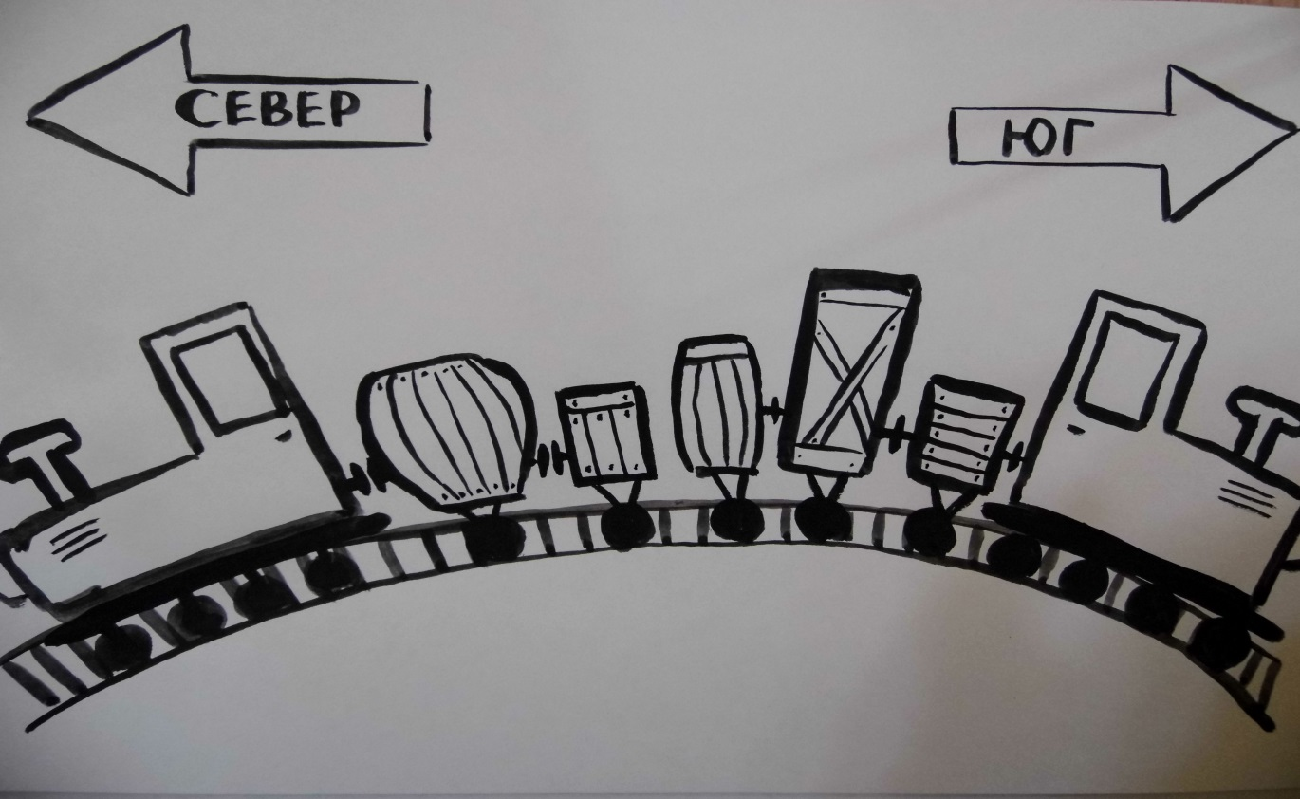

4. Проведи карандашом линию от названия к определению.
Пейзаж жанр изображает человека
Натюрморт жанр изображает природу
Портрет жанр изображает предметы

5. Нарисуй карандашом предмет или животное, используя геометрические фигуры овал и треугольник

6. Обозначь цифрами удаляющиеся изображения. Например: Цифрой «1» отметь изображение, которое находится ближе всех на первом плане.
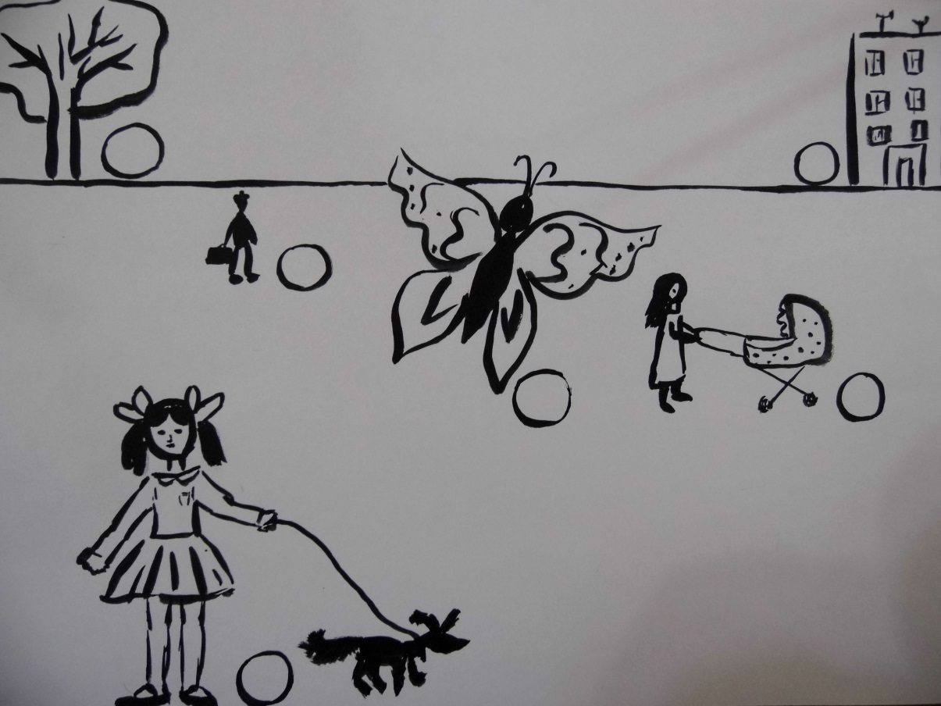

- Восстанови равновесие в композиции.
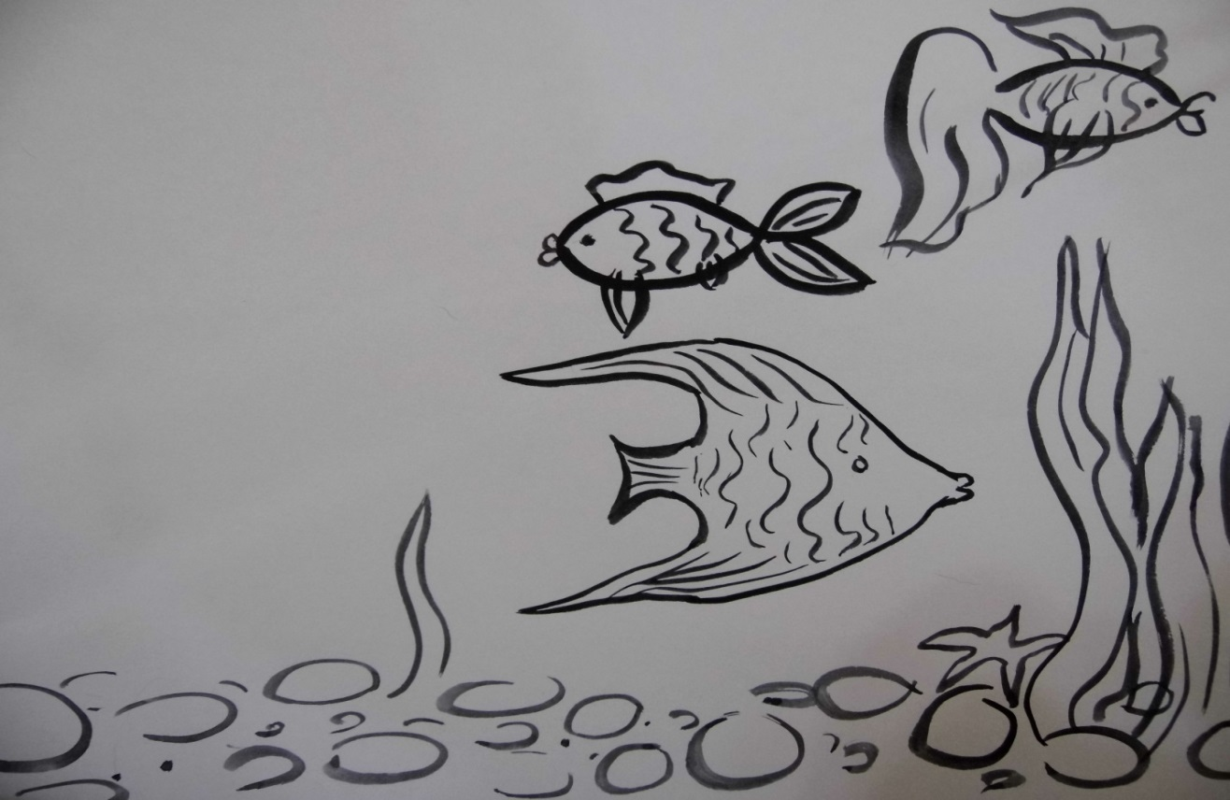

Ключ:
1. с),?(2минуты) 1балл
2. Зеленый, оранжевый, фиолетовый, (2минуты) 1балл
3. Теплые цвета (желтый, оранжевый красный, коричневый, зеленый светлый) холодный цвета (голубой, синий, фиолетовый, темно зеленый). (4минуты)
2 балла
4. Пейзаж изображает природу, натюрморт изображает предметы, портрет изображает человека. (2 минуты) 3 балла
5. В рисунке оценивается характер формы предметов, степень сходства изображения с предметами реальной действительности или умение подметить и передать в изображении наиболее характерное, качество конструктивного построения, как выражена конструктивная основа формы, как связаны детали предмета между собой и с общей формой. (5минут)
2 балла
6. Оценивается понимание законов перспективы, выделение первого и второго плана, организации пространства. На первом плане изображена бабочка №1, затем девочка с собакой №2, затем женщина с коляской№3, мужчина№4, дом и дерево на одном уровне №5.(2 минуты) 3 балла
7. Оценивается композиция: как организована плоскость листа, как согласованы между собой все компоненты изображения, как выдержана общая идея и содержание. (3 минуты)1 балл
Высокий уровень: Максимальное количество баллов 11-13.
Средний уровень: 8-10 баллов.
Низкий уровень: менее 8 баллов.

- Базовый уровень.
Входная диагностика
«Карточка контроля». Результат заносится в «Мониторинг достижения результатов». См. «Стартовый уровень».
Текущий контроль. Осуществляется в течение всего образовательного процесса. Проводится беседа по изученному разделу, выполнение самостоятельной и практической работы. Выставочный просмотр работ за истекший период (изучение раздела и подраздела).
- Упражнения «Хамелеон», «Градиент», «Небо, море, пляж», «иллюзия - лестница», «пейзажные зарисовки» «Разноцветные стекла». «градиентная заливки» «Млечный путь». «тоновая шкала» (описаны в «Содержание учебного плана».
- Учебная работа «яблоки». Уральские горы». «сказочный лес», «флюгер петушок», «наскальный рисунок» зарисовки животных. зарисовки людей построения объемных предметов. (описаны в «Содержание учебного плана»).
- Сюжетная композиция: «Мы в ответе за тех, кого приручили», «Дома нашего города», «Жители нашего города», «Райские птицы».
- Пейзажные композиции «Уральская зима», «Пришла весна - красна», «Жаркое лето», «В багрец и золото, одетые леса».
- Копирование картин Ван Гога по выбору из предложенных: «Пшеничное поле с воронами», «Звездная ночь», «Пшеничное поле под грозовыми тучами», «Пшеничное поле с Кипарисами».
Итоговый контроль.
Предметные результаты. Диагностика проводится в виде тестирования. Тест рассчитан на 30 минут. Учащиеся выполняют задания индивидуально на контрольных листах, если необходимо, пользуются помощью тьютора и педагога. Для выполнения заданий учащимся понадобятся цветные карандаши, простой карандаш. Цель: Диагностика предметных знаний учащихся.
Задачи:
1. Определить уровень знаний по программе и выявить персональные пробелы по конкретным темам.
2.Закрепить изученный материал.
3.Создать условия для самореализации учащихся.
Итоговый тест .

1 Стрелкой покажи названия штрихов

1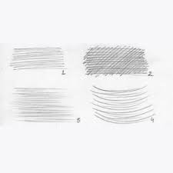 а)перекрестные
2 б) горизонтальные
3 в) по окружности

4 г) наклонные

2. Закончи рисунок, дорисуй окружение по смыслу.

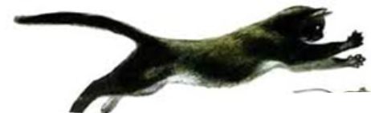

3. Выдели на рисунке красным карандашом «ось симметрии».

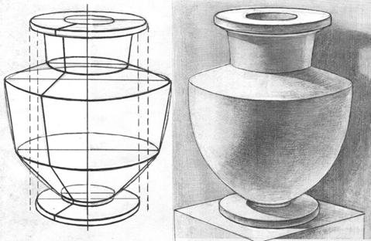

4. Покажи стрелками на рисунке распределение светотени.

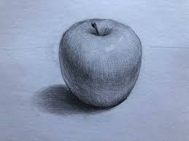
Рефлекс
Блик
Тень
Полутень
Свет

5. Определи технику живописи. Соедини стрелкой рисунок и название.
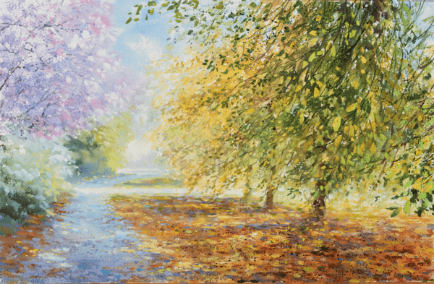техника «по- сырому»
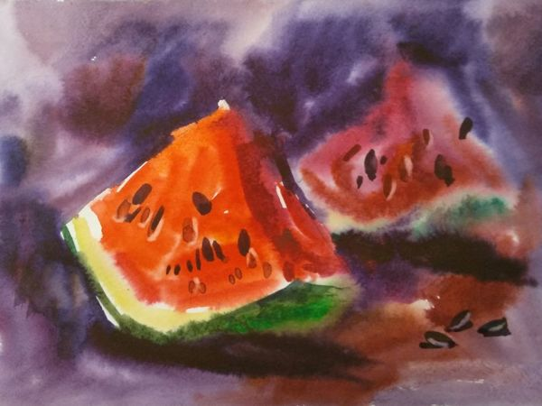техника «набрызг»
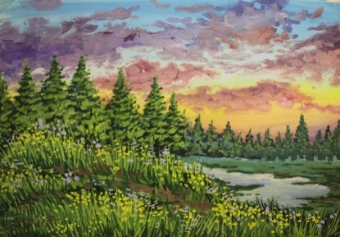 техника «лессировки»
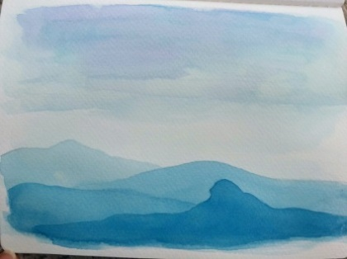техника «многослойность»
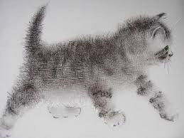 сухая кисть

6.Какой предмет не симметричный?

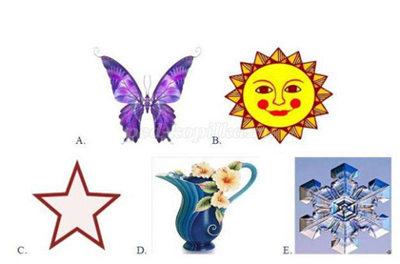

7. На какой картинке правильное расположение натюрморта?

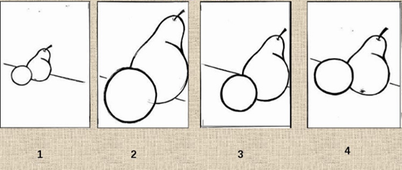

Подсчет баллов.
За каждое верно выполненное задание учащийся получает 1 бал. Если задание выполнено с незначительной ошибкой – 0,5 балла. Если выполнено абсолютно не верно – 0 баллов.
Высокий уровень: 6-7 баллов.
Средний уровень: 4-5 баллов.
Низкий уровень: 1 -3,5 баллов.

Метапредметные результаты
метапредметные результаты. Результат заносится в «Мониторинг достижения метапредметных результатов». Используется метод педагогического наблюдения.
Фамилия Имя учащегося__________________________________
Показатели  (планируемые результаты) | Степень выраженности качества | Балл
Способность к сотрудничеству | - Способен к сотрудничеству, но не всегда умеет аргументировать свою позицию;  - Способен к взаимодействию и сотрудничеству (групповая и парная работа; дискуссии; коллективное решение учебных задач).  - Проявляет эмоциональное позитивное отношение к процессу сотрудничества; ориентируется на партнера по общению, умеет слушать собеседника, совместно планировать, договариваться и распределять функции в ходе выполнения задания, осуществлять взаимопомощь | 1  2  3
Умение формулировать цель, задачи | - Способен сам формулировать цель, предлагает варианты;  - Формулирует цель при помощи педагога;  - Формулирует цель при значительной помощи педагога | 3  2  1
Умение планировать свою деятельность | - Умеет самостоятельно планировать свою деятельность;  - Умеет самостоятельно планировать свою деятельность, но в сложных случаях требуется помощь педагога;  - Планирует свою деятельность при помощи педагога | 3  2  1
Умение оценивать свою деятельность и деятельность других | - Умеет самостоятельно и адекватно оценивать свою деятельность и деятельность других;  - Умеет самостоятельно и адекватно оценивать свою деятельность и деятельность других по заданным критериям;  - Оценивает свою деятельность и деятельность других при помощи педагога | 3  2  1

Высокий уровень 10-12, средний уровень 9-7, низкий уровень 6-4.

Личностные результаты
Предварительный контроль личностных результатов. Результат заносится в «Мониторинг достижения личностных результатов». Определяется методом наблюдения.
Фамилия Имя учащегося__________________________________ |  | Балл
Показатели планируемых результатов | Степень выраженности качества
Учебно-познавательная активность | - Проявляет активный учебно - познавательный интерес к новому материалу саморазвитию и самообучению.  - Проявляет интерес к деятельности, настойчив в достижении цели, проявляет активность только на определенные темы или на определенных этапах работы.  - На занятиях не активен, выполняет задания только по четким инструкциям. | 3  2  1
Ответственное отношения к процессу обучения и мотивация к познанию; | - Ответственно относится к обучению, стремится к самостоятельной творческой активности  - Не имеет устойчивой мотивации к обучению и саморазвитию  - Безответственно относится к обучению. | 3  2  1
Умение настраиваться на преодоление трудностей; | - Усидчив на занятии доводит начатое дело до конца.  - Выполняет задания только по желанию, не всегда усидчив .  - Не дисциплинирован, не усидчив отвлекается от выполнения задания, | 3  2  1
Знания техники безопасности, условия правильной организации рабочего места | - Соблюдает технику безопасности и условия правильной организации рабочего места  - Соблюдает технику безопасности с небольшими замечаниями, организует рабочее место, также с некоторыми недочетами.  - Не использует правила правильной организации рабочего места, нарушает технику безопасности | 3  2  1
Патриотические чувства, толерантность и гражданская ответственность. | - Имеет активную гражданскую позицию и заинтересован в духовно – нравственном и гражданско - патриотическом воспитании  - Заинтересован в духовно – нравственном и гражданско - патриотическом воспитании, выражает гордость и уважение за свою страну.  - Не понимает важности любви к своей Родине, равнодушен к патриотизму, культуре и традициям. | 3  2  1
Этические чувства: доброжелательность, эмоционально-нравственная отзывчивость. | - Оказывает доброжелательное отношение к другим людям, отзывчив на просьбы о помощи.  - Оказывает доброжелательное отношение, но не всегда оказывает помощь.  - Имеет равнодушие по отношению к другим. | 3  2  1

Высокий уровень 18-15, средний уровень 14-11, низкий уровень 10-6.

Электронные ресурсы

- Энциклопедия русской живописи [Электронный ресурс]. http://www.artcyclopedia.ru/
- Образовательный канал на ютубе https://www.youtube.com/@KondrashinaSCHOOL
- Большой самоучитель рисования (гугл диск) https://drive.google.com/file/d/14PnxWo3w_dsYpJ_nA9j93aRNbEvfFcX-/view?usp=sharing
- Самоучитель по рисованию гуашь (гугл диск формат djvu) https://drive.google.com/file/d/1Rfj2bJEFb1W8VebquRF23itfIKBkhIe9/view?usp=sharing
- Журнал «Полный курс рисунка и живописи» (гугл диск) https://drive.google.com/drive/folders/1X-KJ6D9hgifTu8R1IkBALcFuTRxzrTe_?usp=sharing
- Искусство рисования и живописи № 93 (гугл диск) https://drive.google.com/drive/folders/15IdYcAM0UKq6PbyKGly6xtIemB9JgNZD?usp=sharing
- Журнал «Рисуем 50». Обучающие книги по рисованию ( папка на гугл диске)https://drive.google.com/drive/folders/1dYG2HEU7o8DRuC1dZKlQ7UPeJ5vgjaGI?usp=sharing
- Журнал «Веселый художник» (гугл диск) https://drive.google.com/drive/folders/1LF5H-eaCCnfhT_TXg2NWPAhgETxhTOri?usp=sharing

Список литературы для педагога.
В списке литературы представлены некоторые книги старше 10 лет в связи с тем, что они не переиздавались, но являются актуальными для реализации программы «Палитра».
- Аксенов Ю.Г., Ливидова М.М. Цвет и линия. – М., Сов. Художник. 2008. – 302с.
- Бабкина Н.В. Саморегуляция в познавательной деятельности у детей с задержкой психического развития: учебное пособие / Н.В. Бабкина. – М.: Гуманитарный изд. центр ВЛАДОС, 2016. –143 с.
- Бесчастнов Н.П. Графика натюрморта, Учебное пособие. Изд-во Владос 2019. – 255с.
- Бесчастнов Н.П. Графика пейзажа, Учебное пособие. Изд-во Владос2017. - 332с.
- Грек, В.А. Рисую штрихом. / В.А. Грек [текст] - Минск: «Скорына», 2003г. – 41 с.
- Голубева О.Л. Основы композиции. – М.: Изд-во В. Шевчук, 2014. – 144с.
- Доронова Т.Н. Изобразительная деятельность и эстетическое развитие школьников: методическое пособие для учителей образовательных учреждений. – М. Просвещение, 2013. – 192 с.
- Инклюзивное образование. Настольная книга педагога, работающего с детьми с ОВЗ. Методическое пособие – Староверова М.С., Ковалев Е.В., Захарова А.В. М: Владос, 2019. - 167с.
- Игнатьев С.Е. Закономерности изобразительной деятельности детей: учебное пособие для вузов / С.Е. Игнатьев. – Москва: Академический Проект, 2020. – 155 c. – ISBN 978-5-8291- 3599-7. – Текст: электронный // Электронно-библиотечная система IPR BOOKS: [сайт]. – URL: http://www.iprbookshop.ru/94871.html.
- Журнал «Полный курс рисунка и живописи» №1-43,№70.
- Журнал «Веселый художник» №1,2,3,4,5 2009.
- Кравченка А.И. Психология и педагогика. – М.: Изд-во МГУ, 2020. – 400 с.
- Макарова М. Н. Практическая перспектива. Изд-во: Академический проект 2021. - 477с.
- Макарова М. Н. Рисунок и перспектива. Изд-во: Академический проект 2019. – 382с.
- Неменский Б. М. Мухина Т.А. Горяева Н.А. Изобразительное искусство. Просвещение 2021. – 304с.
- Неменский Б.М. Изобразительное искусство и художественный труд. 1-9 класс, Просвещение. 2011. -142с.
- Психолого-педагогические технологии работы с обучающимися, имеющими задержку психического развития: Учебное пособие / Сост. Ю.В. Селиванова, О.В. Соловьева – Саратов: ИЦ «Наука», 2019. – 102 с.
- Рау М.Ю. Зыкова М.А. Изобразительное искусство. Учебник 1-4 кл. для общеобразовательных организаций, реализующих адаптированные основные общеобразовательные программы (ФГОС ОВЗ) 3 – е издание, стереотипное – М.: Просвещение, 2024. – 95с. : ил.
- Рисунок для изостудий: от простого к сложному. / А.Ф. Конев, И.Б. Маланов – М.: АСТ, Мн.: Харвест, 2006. – 240с.
- Уатт, Ф. Как научиться рисовать. Универсальное пособие для детей и взрослых. / Ф. Уатт [текст] М.Д. Лахути [перевод с англ.] - М.: «Росмэн», 2002. – 96с.
- Шматова О.В. Самоучитель по рисованию гуашью. Эксмо 2021. – 80с.
- Янушко Е. Игры с аутичным ребенком. Установление контакта, способы взаимодействия, развитие речи, психотерапия. М.: Теревинф, 2018. -104с.

Список литературы для учащихся и родителей.

- Журнал «Полный курс рисунка и живописи» №1-43,№70.
- Журнал «Веселый художник» №1,2,3,4,5 2009.
- Шматова О.В. Самоучитель по рисованию гуашью. Эксмо 2021. – 80с.

Аннотация к адаптированной дополнительной общеразвивающей программе «Палитра».

Статус программы: стартовый и базовый уровень. Программа модифицированная.
Направленность: художественная.
Цель программы для стартового уровня: формирование представлений и умений в области изобразительного искусства, способствующих творческому развитию детей с легкой степенью умственной отсталости или заторможенным психическим развитием.
Цель программы для базового уровня: расширение знаний обучающихся с задержкой психического развития и легкой степени умственной отсталости в области изобразительного искусства и накопления опыта в изображении окружающего мира, через освоения ими теоретических и практических основ изобразительной грамотности.
Контингент обучающихся: учащиеся 8-14 лет с легкой УО или ЗПР.
Режим занятий: 2 раза в неделю, занятия продолжительностью 35 минут или 1 раз в неделю по два занятия с переменой между ними.
Краткое содержание: На каждом занятии учащиеся знакомятся с основами изобразительной грамотности, выполняют рисунок, применяя элементы творчества, воображения в соответствии с собственным представлением. В процессе обучения используется дифференцированный подход к каждому учащемуся, учитывая способности, психофизиологические особенности и уровень начальной подготовки, также учтены все уровни активности учеников: репродуктивно – подражательная, поисково – исполнительная, творческая активность, таким образом, каждый учащийся выполнит работу на доступном ему уровне. Основными применяемыми методами являются: объяснительно-иллюстративный, показ приемов исполнения, работа по образцу, беседа, используются игровые моменты, элементы проблемного и эвристического обучения.
Ожидаемый результат: сформированные представления о разнообразных техниках живописи и графики, о способах рисования предметов, птиц, животных, людей, представления о рисовании объемных объектов при помощи передачи светотени, представления о приемах составления композиции. Сформированные знания о возможностях использования разнообразных изобразительных материалов и инструментов, основных жанрах живописи. Способность к самостоятельной изобразительной деятельности и положительные эмоциональные реакции в процессе изобразительной деятельности, способность организовать рабочее пространство, терпеливость и аккуратность в выполнении работы.

